

测量管理体系
（GB/T19022-2003/ISO10012:2003）
认 证 报 告

认证企业： 山东鲁正电子有限公司

编 号： 0046-2020

认证报告内容

1. 企业名称： 山东鲁正电子有限公司
2. 认证审核的类型：（■初次认证审核 □再认证审核）
3. 注册地址： 山东省济南市天桥区梓东大道8号中南高科产业园二期12-A
企业活动范围和场所： 山东省济南市天桥区梓东大道8号中南高科产业园二期12-A
4. 认证审核委托方：北京国标联合认证有限公司
5. 认证审核时间：计划总人日 (人.日)，现场人日 (人·日)
6. 认证审核活动（文件审核、现场审核）实施日期和地点：
文件审核： 2020-03-24 8:00:至2020-03-24 18:00，
现场审核： 2020年03月25日 上午至2020年03月25日 下午（远程审核）
现场审核： 2020年9月22日 上午至2020年9月23日 上午12时（现场确认审核）
7. 审核组的组成人员姓名及个人注册(确认)信息 ：
姓 名 | 性别 | 组内职务 | 联系电话 | 注册级别 | 注册证书编号
耿丽修 | 女 | 组长 | 13573745396 | 审核员 | 中认协评[2018]98号ISC[S]0029
刘复荣 | 女 | 组员 | 13792693639 | 审核员 | 中认协评[2019]228号ISC[S]0376
8. 企业管理者代表及参与认证审核的中高层管理人员姓名和职务：
姓 名 | 狄明玉 | 席广亮 | 王秀丽 | 高树俊 | 刘新霞 | 汪强
职 务 | 总经理（管代） | 营销部部长 | 质控部部长 | 生产部部长 | 总经办 | 质控部质检员
9. 认证审核准则：
9.1、《测量管理体系 测量过程和测量设备的要求》
9.2、GB17167-2006能源计量器具配备和管理通则
10. 认证审核目的：评价企业测量管理体系的实施情况及其有效性，以确定是否推荐认证注册。
11. 审核范围及涉及的区域或部门： 管理者代表、营销部、质控部、生产部、总经办。
12. 文件审核情况说明：
12.1收集关于客户的管理体系范围的必要信息、企业资质和法律法规的符合性的说明：
企业申请认证的范围：涉及到企业电子式电能表、智能水表的生产和服务的产品工艺、经营、贸易结算、安全防护、环境监测、能源管理等方面的测量设备及测量过程有关的所有活动的测量过程、部门、场所，实际位置。
企业注册资本为5000万元，2007年04月05日，取得三证合一营业执照。统一社会信用代码：91370105798867331J；最后换证时间2020年01月17日，营业执照长期有效。法人资格满足要求。企业不是重点耗能单位。经查公司截止审核时，没有发生顾客对产品质量投诉等问题。
该公司于2019年8月30日，分别通过1、广州赛宝认证中心服务责任公司的ISO9001：2015质量管理体系认证。有效期为2022年8月29日。2、取得单相电子式电能表DDS889,计量器具型式批准证书，发证日期：2014年1月10日，发证机关：山东省质量技术监督局。单相电子式预付费电能表DDSY889，计量器具型式批准证书，发证日期：2016年1月26日，发证机关：山东省质量技术监督局。三相四线电子式有功电能表DTS889，计量器具型式批准证书，发证日期：2016年1月26日，发证机关：山东省质量技术监督局。三相四线电子式预付费电能表DTSY889，计量器具型式批准证书，发证日期：2016年1月26日，发证机关：山东省质量技术监督局。IC卡冷水水表SY889，计量器具型式批准证书，发证日期：2019年10月29日，发证机关：山东省市场监督管理局。以上证书均为长期有效。企业的认证和资质，提交的质量授权证明文件有效，企业的申请资质及申请所属资料在有效期内，满足申请要求。
企业执行标准为企业产品执行标准为: GB/T17215.321-2008《交流电测量设备 特殊要求 第21部分：静止式有功电能表（1级和2级）》、JJG 596-2012《电子式交流电能表》、JJG162—2009《冷水水表》、JJG225-2001《热能表》CJ/T434-2013《超声波水表》、JJF 1139-2005《计量器具检定周期确定原则和方法》等标准。现行有效并受控。
12.2审核客户的文件化的管理体系信息，结合管理体系标准或其他规范性文件充分了解客户的管理体系和现场运作，以 便为策划第二阶段提供关注点：
企业按照GB/T 19022-2003/ISO 10012:2003标准的要求，于2019年9月10日发布了企业测量管理体系SDLZ CLSC-2019《管理手册》、SDLZ CLWJ（01-20)2019《程序文件》和相关作业文件。文件覆盖了标准要求建立文件的所有条款。其中：
12.2.1、标准规定的：体系更改、测量过程性能判定客观准则、人员职责、记录管理、测量设备全过程管理、计量确认间隔、测量设备调整控制、测量过程策划确认实施、测量管理体系监视、预防措施等条款均已形成文件。
12.2.2、企业在文件中明确规定了：计量主要职能部门为总经办，在计量职能管理程序文件中对测量管理体系覆盖下的其它4个部门规定和分配了计量职能。对标准规定的测量管理体系的软件、环境、外部供方、测量过程设计、测量不确定度、纠正措施等条款也分别制定了文件。
12.2.3、企业采用过程方法编制了《测量管理体系手册和程序文件》，并配有组织机构图（附录A），测量管理体系职能分配表（附录B），明确规定了，最高管理者的6项职责，主要计量职能部门—-总经办的12项职责。并配备了生产工艺流程图。
审核组认为：该企业的资质情况与测量管理体系《管理手册》、《程序文件》和相关作业文件的符合性、适宜性基本满足标准的要求。
12.3、评价客户现场的具体情况，并与客户的人员进行讨论，以确定第二阶段的准备 情况；审查客户理解和实施标准要求的情况，特别是对管理体系的关键绩效或重要的 因素、过程、目标和运作的识别情况；
12.3.1、企业产品主要执行标准为：GB/T17215.321-2008《交流电测量设备 特殊要求 第21部分：静止式有功电能表（1级和2级）》、JJG 596-2012《电子式交流电能表》、JJG162—2009《冷水水表》等标准。企业根据法律法规要求和企业产品要求，共识别了 等32个测量过程，编制了《测量过程及控制一览表》。分别对每个不同大类的测量过程的测量要素从重要性、被测参数名称、技术要求、配备的测量设备名称、测量范围、允许误差（测量不确定度）、环境条件、操作人员资质、测量频次、监视方法等方面予以有效控制和识别。
12.3.2、检查了企业的配备的测量设备台账和《测量设备计量确认明细表》，对23台件测量设备中的重要及关键的19台测量设备进行了计量确认。有测量参数的技术要求，测量设备的计量特性，以及验证方法、验证结果和验证人。最近的检定日期全部在有效期内。验证结果均为合格。
12.3.3、企业对 三相电能表整表误差检验过程等关键测量过程，根据顾客的要求进行了测量要求导出、测量不确定度评定、测量过程有效性确认，明确规定了关键过程的监视方法和监视频次。符合标准的要求。
12.3.4根据客户的认证场所和确认的测量人员、测量设备和测量过程等资源的配置满足认证标准的需求。
12.4评价客户是否策划和实施了内部审核与管理评审，以及管理体系的实施程度能 否证明客户已为第二阶段做好准备。
12.4.1、企业于2019年12月16日～12月17日，组织了公司测量管理体系内审，管理者代表狄明玉亲自参与审核，内审分组对公司4个部门及车间进行了全要素的审核，发现一般不符合项共计2项，无严重不符合项，企业及时制定了纠正措施，不符合项于2019年12月22日，完成整改，2项不符合项已关闭。通过内审工作，对企业的测量管理体系运行情况进行检查和审核，达到了发现问题进而马上解决问题的目的，收到了很好的效果。
12.4.2、企业于2019年12月30日，开展了管理评审，会议由公司总经理兼管理者代表狄明玉主持，并汇报了体系运行情况。会议对公司测量体系目前存在的员工培训情况、人员培训情况、关键测量过程控制有效性情况、内审中发现的2项不符合项的整改和进一步完善的问题，制定了相应的整改措施计划。会议肯定了公司测量管理体系的充分性、有效性和适宜性。形成了管理评审报告。
12.5.2根据客户的认证场所和确认的测量人员、测量设备和测量过程等资源的配置满足认证标准的需求。
13. 现场现场审核情况：
审核组于2020年3月25日,根据远程审核计划，先后抽样检查了企业4个职能管理部门和生产作业单位，覆盖了GB/T 19022-2003标准的所有要素和体系涉及的主要范围，涉及公司生产、质量、安全和环境管理等。为有效评价公司体系运行的质量，审核组重点检查了公司计量特征突出的重要环节三相电能表整表误差检验过程等测量过程，掌握了企业测量管理体系的运行状况和品质。
13.1 就审核证据、审核发现和审核结论进行综述：
13.1.1总体认为公司领导层重视测量管理体系建立，总经办部门职能作用发挥较好，企业测量管理体系人员7人，职责明确，具备应有资质。公司根据法律法规要求和企业产品要求共识别了测量过程三相电能表整表误差检验过程等4个测量过程被列为关键测量过程。企业原材料进厂、工艺生产过程、检验测量过程测量设备配备齐全，生产过程采用自动化工艺控制，企业共有23台件测量设备均纳入到测量管理体系管理范畴电子式电能表、智能水表的生产和服务。饮用水IC卡冷水表生产全流程所使用的测量设备配备齐全，实验室环境符合要求；测量设备标识使用规范；质控部负责建立测量设备合格供方名录，质控部负责对提供服务的 等外部服务建有名录和业绩评定。企业对识别出的测量过程中的重要测量过程和关键测量过程配备的测量设备进行了验证，对关键和重要测量过程根据风险程度进行了控制和监视。
13.1.2质量目标完成情况：
企业制定了4条测量管理体系质量目标，目标覆盖了标准 5.3质量目标条款内容，质量目标与计量方针一致，有实施结果汇总，质量目标完成情况良好。已达到满足顾客、质量、服务等方面的要求。使其符合GB/T 19022-2003标准要求，更具有动态性和适应性、有效性及对持续运作的控制。
13.2本次审核未发现一般不符合项、未发现严重或系统性的不符合情况。
13.3现场重点抽查了测量过程三相电能表整表误差检验过程等测量过程测量要求识别、计量要求导出和计量验证记录满足顾客要求，祥见附件《计量要求导出和计量验证记录表》。
13.4、企业未建立最高计量标准开展检定和校准，企业测量设备企业所有的测量设备均委外送检到 “山东省计量科学院研究院（计量检定机构授权证书号（国）法计（2017）01024号）、济南市计量检定测试所（鲁）法计（2018）37001号）等机构检定/校准。随机抽4份测量设备的检定证书。证书填写规范，无遗漏，授权人签章资质有效，符合要求。量值均溯源至社会公用计量标准或法定计量检定机构计量标准。企业量值溯源符合标准要求。祥见附件《测量设备溯源抽查表》。
13.5测量过程控制
13.5.1查：测量过程三相电能表整表误差检验过程。详见附件《测量过程控制规范》
13.5.2现场重点抽查了测量过程三相电能表整表误差检验过程不确定度评定方法正确。详见附件《不确定度评定报告》等不确定度评定报告。
13.5.3现场重点抽查了测量过程三相电能表整表误差检验过程等测量过程有效性确认，测量过程监视记录和控制图绘制，基本满足标准要求。祥见附件《测量过程监视统计记录表及控制图》。
13.6、企业主要生产用能为电。2019年度，企业用电能耗6.76吨标煤，不是重点用能单位。
14.审核组对是否通过认证的意见 ：
根据2020年3月24日文件审核和2020年3月25日审核（远程审核）、2020年9月22-23日（现场确认审核）情况，审核组认为，企业领导重视，专人负责测量体系的管理，测量设备配备基本齐全，体系文件得到有效实施。重要测量人员具备资质和能力，测量设备、测量环境、测量记录管理比较规范，使用测量设备都经检定/校准/验证。重要测量过程部分，进行了计量要求导出和验证，测量过程受控，并能进行不确定度评定和测量过程控制及监视，监视方法正确有效。测量能力满足企业生产管理需求。综上所述，审核组认为，山东鲁正电子有限公司，测量管理体系运行符合GB/T 19022-2003标准要求，对其体系运行的有效性和符合性予以肯定。建议报请批准通过测量管理体系认证审核。
15、为促进、支持企业测量管理体系持续改进提高，审核组提出以下改进建议：
15.1、增加企业测量过程的识别项目；
15.2、加强对测量设备和测量过程基础知识的学习；
15.3、对内审和评审中发现的问题，需进一步有效的整改完善；
15.4、加强内审员培训学习，使其业务水平的提升，以达到提高企业的内部管理水平目的。
16. 其他需要说明的事项:

17. 审核组组长（签字）：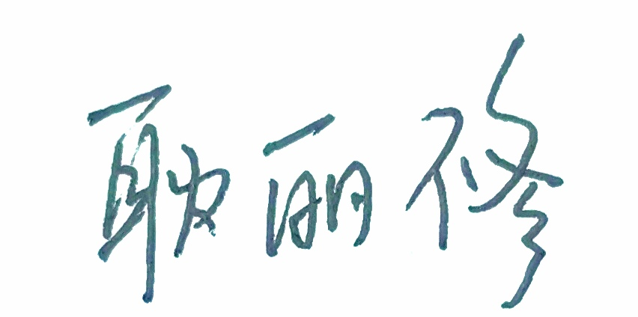、 日期：2020、3、25、

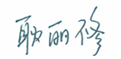 日期：2020、9、23、

- 审核组成员(签字)： 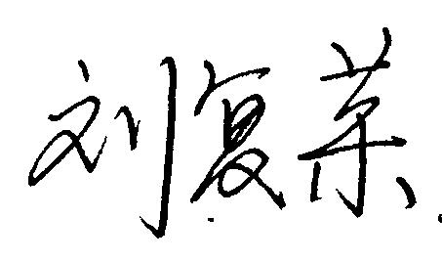 日期：2020、3、25

- 审查人员（签字）： 日期：

- 法定代表人审批意见(签字)： 日期：

21.北京国标联合认证有限公司(盖章) 日期：

